残疾人工作简报

第 22 期

攀枝花市东区残疾人联合会 2019年6月21日

传递坚强，传递温暖，传播希望
四川省残疾人艺术团“自强•奔康”主题巡演圆满落幕


为庆祝中华人民共和国成立70周年，为彰显残疾人自强不息精神，激发广大残疾人奋发有为的意志，繁荣残疾人文化，营造扶残、助残社会氛围，助推残疾人事业发展。6月21日下午，由中共攀枝花市东区委员会、攀枝花市东区人民政府、攀枝花市残疾人联合会主办，攀枝花市东区人民政府残疾人工作委员会、四川省残疾人艺术团承办的四川省残疾人艺术团“自强•奔康”主题巡演活动在攀枝花学院会堂顺利举行。
市委常委、秘书长吴成钢，市残联党组书记、理事长许礼华，区委常委、区组织部部长王珊，区人大副主任任群贤，区政府副区长、残工委主任、残联主席毛巍俨，区政协副主席兰静等市、区级领导出席了活动。区广大干部职工，区街道（镇）社区（村）各级残联组织工作人员，部分残障人士，市五小、市十四中小师生等近1000人观看了这场表演。
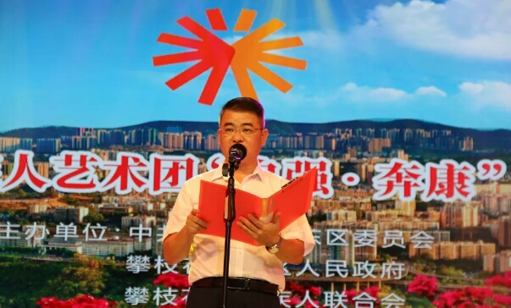
活动在开场舞《舞动中国》中拉开帷幕。区政府副区长、残工委主任、残联主席毛巍俨同志在演出前作出致辞。致辞中毛副区长对四川省残疾人艺术团给予了高度评价；对各相关部门、社会各界为东区残疾人事业健康发展作出的努力给予了肯定；指出了残疾人群体于全面建成小康社会发展的重要性。强调：关心残疾人、重视残疾人事业的发展，是坚持以人为本和全面、协调、可持续的科学发展观的内在要求，也是各级党委、政府、相关部门和全社会的共同责任。全区广大残疾人为东区经济社会发展作出的突出贡献值得全社会的尊重。残疾人事业任重道远，四川省残疾人艺术团以“自强•奔康”主题传递坚强、传送温暖、传播希望，给攀枝花市带来宝贵的精神财富，必将推动东区乃至全市残疾人事业的发展，激励攀枝花人民加快全面建设小康社会的步伐。
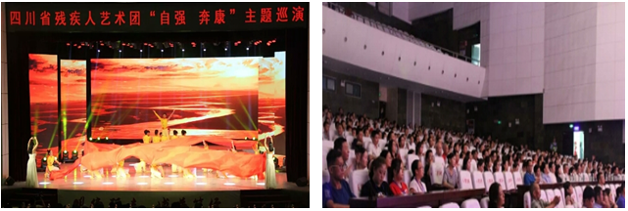
随后，四川省残疾人艺术团的全体演员们以独特的魅力、完美的演绎，倾心打造了一个个震撼心灵的节目。整场演出分为《生命之光》《铿锵人生》《放飞梦想》三个篇章。演出现场歌舞《怒放的生命》，乐器《神话》《赛马》，舞蹈《舞之梦》、《茉莉花》、《母亲的麦田》，歌曲《美丽的背影》、《你是我的眼》、《我和我的祖国》等节目轮番上演，征服了现场观众，赢得了热烈的掌声。其中，具有独特人文内涵的舞蹈《千手观音》更是以惟妙惟肖、千变万化、大气庄严的视觉冲击，将节目引向高潮；情景表演《妈妈》演绎出的大爱无言更是赚足了在场所有观众的眼泪。整场演出，艺术团的演员们带着一颗感恩的心传递着温暖，用完美的舞姿、用动人的歌声诠释着生命的真谛，展示出他们对祖国的热爱，对生命的热爱，对梦想的追求，对生活的希望，对未来的憧憬。他们自强不息，拼搏进取的精神，感染着现场每一位观众。欢笑、震撼、流泪、激动、敬意，最真实的表演才能带给人最真心的感动，演出在延绵不绝的掌声中圆满落幕。
整场演出历时近2个小时，节目精彩纷呈，高潮迭起，洋溢着励志自强的正能量，受到了大家的一致好评。此次巡演活动的开展，为我市残疾人工作注入了信心，为我区残疾人工作注入了能量。下一步，区残联要加强残疾人精神文化建设，活跃残疾人文化生活。要根据实际情况，充分发挥基层资源优势，强化宣传，扩大影响，进一步激励更多残疾人、残疾工作者以及社会人士，振奋精神，统一思想，凝聚力量，共同推进残疾人事业的发展。

